Sámenálsodime ja nuppástime doajmmapládna 2025–2030
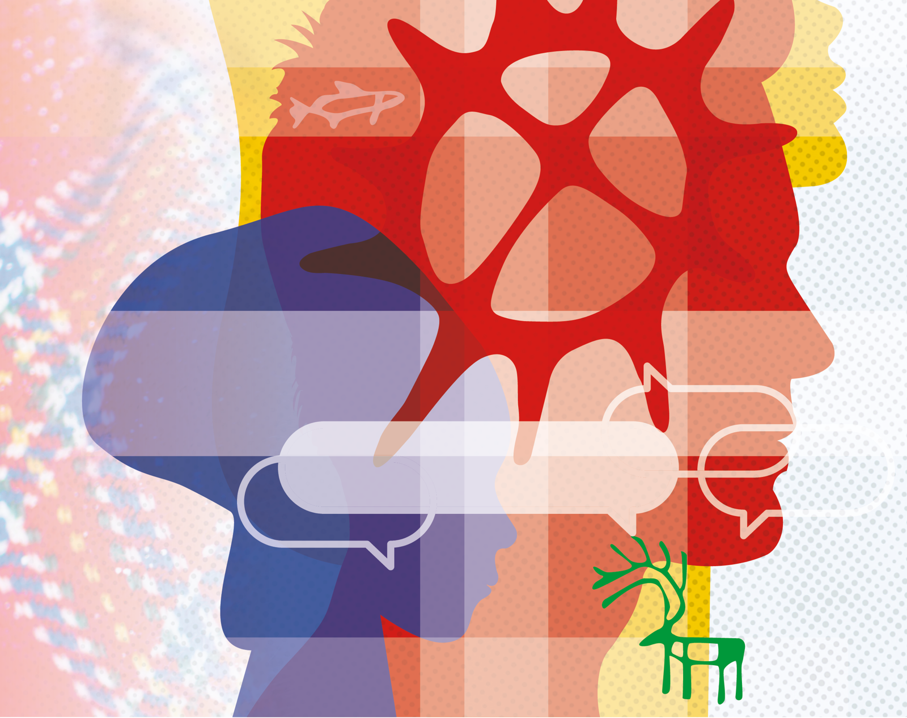

Åvddåbágo
Ráddidus sihtá miján galggá dássásasj ja moattebelak sebrudahka mij la jasska gájkajda. Dálla biedjap åvddån vuostasj nasjåvnålasj doajmmaplánav sámenálsodime ja nuppástime vuosstij. Dánna li 32 dåjma ma galggi dákkir nálsodimev ja nuppástimev hieredit.
Sámegielaj, kultuvra ja sebrudakiellema ævto li nanniduvvam ájge milta, ja åbbålasj dádjadibme ja diedulasjvuohta sámij birra l lassánam. Sáme mánájgárde ja sáme giellaåhpadibme l ájnas oasse sámegielaj ja sáme identitiehta nannimis. Sáme festivála, dájdda, ja sáme æjvvalimsaje li sámegielajt, kultuvrav ja sebrudakiellemav nannim.
Sæmmi båttå diehtep vássám ájge vierredagojs li háve báhtsám. Duohtavuoda- ja såbadimkommisjåvnnå l åtsådam gåktu vuona oajválattjaj politihkka l læhkám sámij, guojnaj/vuonasuobmelattjaj ja miehttsesuobmelattjaj hárráj, ja gåktu dárojduhttempolitihkka l vájkkudam maŋŋela gå låhpaduváj. Vuona stáhta bieles ánoj Gånågis Harald ándagis dárojduhttempolitihka åvdås gålgådismáno 7. biejve 1997. Basádismáno 12. biejve 2024 ánoj Stuorradigge ándagis daj vierredagoj åvdås majt dárojduhttempolitihkka dájda juohkusijda buvtij.
Åtsådime vuosedi gåktu ieneplåhkoálmmuga nievres guotto máhtti vihpat vájku almulasj politihkka l rievddam. Sámenálsodibme ja nuppástibme la ájn stuorra gássjelisvuohta sebrudagán. Dat nievres láhkáj vájkkut sidjij gesi dát njuolgga guosská ja sebrudahkaj ållesvuohtan. Ájnegis ulmutja ihkap balli ietjasa vuojnojt javllamis, sáme identitiehtasa vuosedimes jali almulasjvuodan oassálasstemis. Sebrudakdásen li nálsodime ja nuppástime fáron gáttojt bisodimen ja nannimin, aktan nierbadimev legitimierimin.
Návti ij galga liehket Vuonan. Mijá aktisasj åvdåsvásstádus la huksat gájka sáme dåbddi sij li jasska ja sebrudahteduvvi.
Ráddidus vijddásit barggá nannimin ja ådåsmahttemin rahtjamusájt rasisma, nálsodime ja nuppástime vuosstij tjerda ja åsko diehti. Sámenálsodime ja nuppástime doajmmapládna la oassen dát bargos. Ráddidus la tjuovvovasj gålmmå badjásasj vuorodimijt mierredam dán bargo hárráj: 1) ságastallam ja demokratijja mij doajmmá, 2) máhtto ja máhtudagá ja 3) jasskavuohta ja sihkarvuohta
Ráddidus gijttá juohkkahattjav guhti l viehkedam oajvvadusáj doajmmapládnaj. Sierraláhkáj gijttep Sámedikkev ja sáme birrasijt gudi li árvulasj vásádusájt ja máhtojt mijáj juogadam. Dá ájádusá li midjij læhkám ájnnasa váj lip buktám buorre dåjmajt jåhtuj biedjat.
Ráddidusá bieles,
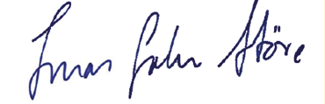
Jonas Gahr Støre
stáhtaministar
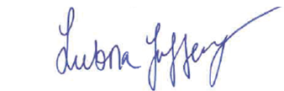  Lubna Jaffery  kultuvrra- ja dássádusministar | 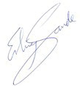  Erling Sande  suohkan- ja smáv bájkij ministar | 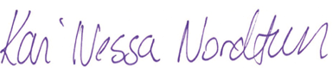  Kari Nessa Nordtun  máhttoministar
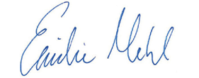  Emilie Enger Mehl  justijssa- ja gergasvuodaministar | 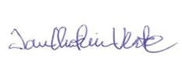  Jan Christian Vestre  varresvuoda- ja huksoministar | 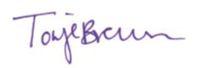  Tonje Brenna  barggo- ja sebrudahttema ministar
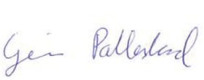  Geir Pollestad  ednambarggo- ja biebbmoministar | 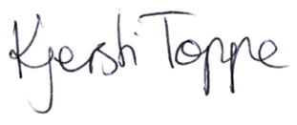  Kjersti Toppe  mánáj- ja familljaministar | 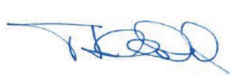  Terje Aasland  enersjijjaministar
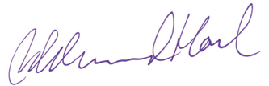  Oddmund Hoel  forsknings- og høyere dutkam- ja alep oahppoministar | 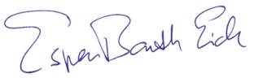  Espen Barth Eide  ålggorijkaministar | 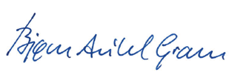  Bjørn Arild Gram  suodjalusministar

Tråmsån, ådåjakmáno 14. biejve 2025

Álggo
Sámenálsodime ja nuppástime doajmmaplánajn nanni ráddidus bargov nálsodime ja rasisma vuosstij mij sámijt ládá. Dát la vuostasj nasjåvnålasj doajmmapládna sámenálsodime ja nuppástime vuosstij.

Nannit bargov rasisma ja nuppástime vuosstij: majt vuorot ráddidus
Ráddidus ájggu nannit ja ådåsmahttet bargov rasisma, nálsodime ja nuppástime vuosstij tjerda ja åsko diehti. Ráddidus sihtá gájka galggi dåbddåt sij li jasska ja galggi bessat oassálasstet vájku gudi li. Miján galggá demokratijja mij buoragit doajmmá ja gånnå nubbe nuppev vieledip. Ájggop joarkket bargov tsieggit máhtov ja máhtudagájt rasisma ja nuppástime birra sebrudagá iesjgeŋga suorgijn. Juohkkahasj galggá bessat moalgedit, valla ij aktak galga nálsoduvvat suv tjerda jali åsko diehti. Ájggop joarkket sebrudagáma nannit ja huksat mijá guovdásj árvojt: luohtádus, dássádus ja demokratijja. Juohkkahattjan la åvdåsvásstádus sámenálsodimev ja nuppástimev binnedit, sæmmi dagu ietjá rasisma ja nuppástime slájaj gáktuj.
Dát doajmmapládna gullu dáj sæhkáj: Handlingsplan mot rasisme og diskriminering – ny innsats 2024-2027, Handlingsplan mot antisemittisme 2025-2030 ja Handlingsplan mot muslimfiendtlighet 2025-2030 ma almoduvvin basádismánon 2023, basádismánon 2023 ja javllamánon 2024.
Bajebun nammaduvvam ulmij milta la ráddidus mierredam gålmmå aktisasj vuorodimijt doajmmaplánajn antisemittisma, muslijmmavasje ja sámenálsodime ja nuppástime vuosstij:
- Ságastallam ja demokratijja mij doajmmá
- Máhtto ja máhtudagá
- Jasskavuohta ja sihkarvuohta
Dán doajmmaplána dåjma li dáj vuorodimij milta juogeduvvam.
Doajmmapládna galggá liehket dynámalasj. Ieme dåjma ihkap duolliduvvi ja ådå båhtali, duola dagu gå tjuovvolip Stuorradikke mærrádusáv Duohtavuoda- ja såbadimkommisjåvnå rappårtå hárráj. Dåjma tjadáduvvi daj rudáj ma juo li daj departementaj budsjehtajn masi dát guosská.
Doajmmaplána barggo
Sámedikke doajmmapládna sámenálsodime vuosstij 2022-2025 almoduváj 2022 moarmesmáno. Akta dåjmajs doajmmaplánan lij gájbbedit nasjåvnålasj doajmmaplánav sámenálsodime vuosstij.
Dát doajmmapládna l tjáleduvvam sámenálsodimev ja nuppástimev binnedittjat. Departementaj rastá lip hæhttum barggat váj doajmmapládna vuoset nasjåvnålasj ja aktisasj bargov.
Sámedikke siegen lip barggam váj oadtjum lip fágalasj dårjav ja oajvvadusájt, ja váj doajmmapládna l buoragit sáme birrasij tjanáduvvam. Ráddidus la tjadádam gålmmå rabás tjåhkanimijt gulátjit majt álmmuk sihtá: Oslon, Ájluovtan ja Guovddagæjnon. Duodden lip guovdásj organisasjåvnåj ja akteraj tjåhkanaddam, daj gaskan dágástallamtjåhkanibme Tråmsån ja tjåhkanime Plassjen/Rørosin. Álmmuk la aj bessam tjálalattjat ájádusájt sáddit, ja birrusij 40 aktera li oajvvadusájt buktám.
Máhttovuodo nannima diehti l Folkehelseinstituttet dahkam systematihkalasj jåhtelis gåvåv dassta makkir dutkam gávnnu sámenálsodime ja nuppástime birra Vuonan, Svierigin ja Suoman maŋemus lågev jagijt. Duohtavuoda- ja såbadimkommisjåvnå rappårttå l aj læhkám ájnas máhttovuodo.
Rasissma, nuppástibme ja vassjesága/nálsodibme
Dássádus- ja nuppástimlágan definieriduvvá nuppástibme návti: gå soames nievrep láhkáj giehtadaláduvvá gå iehtjáda juokkirak vidjura diehti mij la sujna. Dát gåhtjoduvvá ulmutjijt njuolgga sieradit. Máhttá aj liehket nuppástibme jus juoga mij vuojnunagi galggá liehket sæmmi juohkkahattjaj ajtu ulmutjijt sierat avtat jali moattet nuppástimvuodoj milta ma lágan tjuodtju. Dát gåhtjoduvvá tjiegaduvvam sieradibme.
Mij guosská buojkuldahkaj rasissma, de ij dasi gávnnu akta ájnna åbbålasj dádjadibme, ja dat ij la lága baktu mierreduvvam sæmmi láhkáj dagu nuppástibme. Vassjejavllamusá ja vássjekriminalitiehta stráffamærrádusájda gulluji alvos rasistalasj javllamusá ja dago, valla rasissma ij la lágajn definieriduvvam. Mij la aktisasj rasisma dádjadusájn la jáhkká ájnegis ulmutja máhtti juohkusij binneduvvat, lehkus dát juogos dakkir mij boahtá nasjonalitiehtasj, gåktu vuojnnu, kultuvrra, tjerdalasjvuohta jali åssko.
Stráffalága §185 li vassje javllamusá gå náginav ájto, bilkkeda, jali vasjeda, doarrádalá jali álbeda sijá: muohtobájno jali makkir nasjåvnnåj jali tjærddáj gulluji, åssko jali iellemvuojnno, seksuellak luonndo, sjiervveidentitiehtta jali sjiervveåvddånbuktem, jali doajmmahieredime diehti.
Vassjesága ja nálsodibme definieriduvvá álu vijddasappon gå dat mij stráffalága vuolláj gullu. Vassjesága/nálsodime li javllamusá ma stigmatisieriji, iebdedi, nálsodi jali ájtti, ja ma javladuvvi ájnegis ulmutja jali juohkusa vuosstij ålles juohkusa dåbddomerkaj milta (duola dagu sámij vuosstáj).

Makkir dåjmajt jåhtuj biedjap
Vuorodimsuorgge 1: Ságastallam ja demokratijja mij doajmmá
Aktisasj æjvvalimsaje binnedi gáttojt, ja nubbe nubbáj ienebut luohtet ja suv vielet. Ráddidus jåhtuj biedjá moadda dåjmajt ságastallamijt ja kultuvra dádjadimev nannitjit, sámenálsodimev ja nuppástimev binnedittjat.
1 | Ásadit aktisasjbarggoforumav sámenálsodime ja nuppástime hárráj  Kultuvrra- ja dássádusdepartemænnta
2 | Sámedikke ja Sámij oahppijráde siegen barggat oassálasstema diehti  Divna departementa
3 | Nannit doarjjaårnigav rasisma, nuppástime ja vassjeságaj vuosstij  Kultuvrra- ja dássádusdepartemænnta
4 | Nannit dårjav Stopp hatprat:aj  Kultuvrra- ja dássádusdepartemænnta
5 | Hiebadit familljarádemodellav sáme familjajda  Mánáj- ja familljadepartemænnta
6 | Nannit vuosstálasstemfámov gællásij vuosstij  Kultuvrra- ja dássádusdepartemænnta
7 | Dilev láhtjet rabás ja diehtte ságastallamij  Kultuvrra- ja dássádusdepartemænnta
Vuorodimsuorgge 2: Máhtto ja máhtudagá
Moaddásijn li álbeduvvam ja stereotijpalasj vuojno sámij birra. Ráddidus biedjá jåhtuj moadda dåjmajt ma galggi máhtov ja duodastimev nannit sáme kultuvra birra, ja sámenálsodime ja nuppástime birra.
8 | Gæhttjalit sierra bagádallamdievnastusáv Nuorttalij-Vuonan  Kultuvrra- ja dássádusdepartemænnta
9 | Tjoahkkit diedojt gåktu rasissma, nuppástibme ja vassjesága sebrudakoassálasstemij vájkkudi.  Kultuvrra- ja dássádusdepartemænnta
10 | Tjadádit ådå åtsådimev gåktu álmmuk ájádallá sámij birra  Kultuvrra- ja dássádusdepartemænnta
11 | Låpptit máhtudagájt suohkanijn sámenálsodime ja nuppástime birra  Kultuvrra- ja dássádusdepartemænnta
12 | Diedojt juohket e-oahppamkursa birra dássádusá, sebrudahttema ja moattebelakvuoda hárráj  Kultuvrra- ja dássádusdepartemænnta
13 | Sámij ja nasjåvnålasj unneplågoj birra ienebut giehttot  Suohkan- ja smáv bájkij departemænnta
14 | Doarjjot jasska ja hávsskes mánájgárdij ja skåvlåj åvddånahttemav, ja bahojdimijt hieredit ja ganugahttet  Máhttodepartemænnta
15 | Dahkat doarjjaressursajt mánájgárdij ja skåvlåj sáme sisano bargguj  Máhttodepartemænnta
16 | Nannit demokratijjaåhpadimev, lájttális ájádallamav ja oahppij oassálasstemav mierredimen  Máhttodepartemænnta
17 | Álgadit ådå ålles vuogádagáv mánájgárdij ja skåvlåj barggij máhttolåpptimij  Máhttodepartemænnta
18 | Doarjja mánájgárdij ja skåvlåj bájkálasj máhttolåpptimij  Máhttodepartemænnta
19 | Evaluerit Dembra:v  Máhttodepartemænnta
20 | Ráfe- ja almasjrievtesvuoda guovdátjijt doarjjot  Máhttodepartemænnta
21 | Vijddásappot åvddånahttet ung.no:av  Mánáj- ja familljadepartemænnta
22 | Nannit moattebelakvuoda máhtudagáv varresvuoda- ja huksodievnastusáj jådediddjij gaskan  Varresvuohta- ja huksodepartemænnta
23 | Dahkat nuorttasáme telefåvnnålinjav stuovvásin  Barggo- ja sebrudahttemdepartemænnta
24 | Nuorttasámegiella barggogiellan – Nav Ávjovárri aktisasjbarggo Guovddagæjno ja Kárásjjågå gaskan  Barggo- ja sebrudahttemdepartemænnta
25 | Nannit máhtov sáme sebrudagáj sjiervij ja seksualitiehta moattebelakvuoda hárráj  Kultuvrra- ja dássádusdepartemænnta
Vuorodimsuorgge 3: Jasskavuohta ja sihkarvuohta
Juohkkahasj vuona sebrudagán galggá dåbddåt sån la jasska ja sihkar, vájku guhtimusj le. Juohkkahasj galggá bessat moalgedit, valla ij aktak galga nálsoduvvat suv tjerda jali åsko diehti.
26 | Tjadádit sierra åtsådimev gåktu sámedikkepolitihkkára nierbaduvvi ja ájteduvvi  Kultuvrra- ja dássádusdepartemænnta
27 | Ådåsmahttet bagádusáv vassjeságaj, nálsodime ja ájtoj hárráj politihkkárij vuosstij  Suohkan- ja smáv bájkij departemænnta
28 | Lasedit sáme giela ja kultuvra máhtov ja dádjadimev politijjan  Justijssa- ja gergasvuoda departemænnta
29 | Politijja galggá ienebut berustit ja máhttet vassjekriminalitiehta birra sámij vuosstij  Justijssa- ja gergasvuoda departemænnta
30 | Tjoahkkit ja dáhtájt ja analysierit vassjekriminalitiehtav sáme vuosstij mij la politijjajda diededuvvam  Justijssa- ja gergasvuoda departemænnta
31 | Hiebadit diedojt ja daj juohkemav sámegielajda politijjan  Justijssa- ja gergasvuoda departemænnta
32 | Nannit ságastallamav politijja ja sáme birrasij gaskan  Justijssa- ja gergasvuoda departemænnta

Duogásj
Sáme li iemeálmmuk gej ieme duobddága li Vuonan, Svierigin, Suoman ja Ruossjan.

Sáme Vuonan
Merustallama galla sáme gávnnuji, li gaskan 50 000 gitta 80 000, dan duogen makkir kriterihijt adná. Ienemusá Vuonan årru, ja sij årru lándav miehtáj. Jagen 2023 lidjin 23 488 ulmutja Sámedikke jienastuslåhkuj tjáleduvvam. Moadda sáme ælla jienastuslåhkuj tjáleduvvam.
Vuodna lij vuostasj lánnda væráldin mij ratifisierij ILO-konvensjåvnåv iemeálmmugij rievtesvuodaj hárráj. Konvensjåvnå milta la sámijn rievtesvuohta kultuvrasa bisodit ja vijddásappot åvddånahttet, ja dan milta galggi oajválattja dåjmajt jåhtuj biedjat ma dáv bargov doarjju. Jagen 2023 mierredij Stuorradigge vuodoláhkaj tjállet sáme li iemeálmmuk, dán tjuottjodusá nanna «Vuonarijka stáhtta l sihke sámij ja dáttjaj duobddágij nali tsieggiduvvam».
Dárojduhttempolitihkka
1800-lågo gassko rájes ja gitta 1970-lågo loahppaj sjaddin sáme gierddat dárojduhttempolitihkav man ájggomus lij sámijt vuona sebrudahkaj assimilerit. Dárojduhttempolitihkka merkaj sáme galggin guodet gielasa, åskosa ja ietjá vidjurijt kultuvrastis. Moadda sáme guoddi vássám ájge giehtadallamav oassen ietjasa identitiehtas.
Duohtavuoda- ja såbadimkommisjåvnnå
Duohtavuoda- ja såbadimkommisjåvnnå Stuorradikkes nammaduváj 2018 biehtsemáno åtsådittjat dárojduhttempolitihkav ja vierredagojt sámij, guojnaj/vuonasuobmelattjaj ja miehttsesuobmelattjaj vuosstij. Kommisjåvnnå buvtij rappårtåstis biehtsemáno 1. biejve 2023; Dokument 19 (2022-2023) Duohtavuohta ja såbadibme – dárojduhttempolitihka sámij, guojna/vuonasuobmelattja ja miehttsesuobmelattjaj vuosstij ja vierredagoj njuolggima vuodo.
Kommisjåvnnå vuoset vájku dárojduhttempolitihkka l almulattjat låhpaduvvam Vuonan, de li moadda dago, guotto ja sebrudakstruktuvra majda dárojduhttempolitihka vájkkudij, joarkeduvvam. Kommisjåvnnå l aj vuosedam vierredago ájn vihpi, sierraláhkáj gå Vuona sáme, guojna/vuonasuobmelattja ja miehttsesuobmelattja nuppástuvvi ja e dåhkkiduvá.
Stuorradigge giehtadaláj Duohtavuoda- ja såbadimkommisjåvnå rappårtåv basádismáno 12. biejve 2024 ja mierredin návti: «Stuorradigge dájna duodaj ándagis ádnu daj illastimij åvdås ma dárojduhttempolitihka diehti dagáduvvin sámij, guojnaj/vuonasuobmelattjaj ja miehttsesuobmelattjaj vuosstij. Dájna ádnu Stuorradigge ándagis åvdep stuorradikkij dåjmalasj rålla åvdås dárojduhttempolitihkan, ja dåbdåstip miján la åvdåsvásstádus dassta gåktu dát politihkka l juohkusijda ja ájnegisájda vájkkudam.»

Hásstalusá
Sámenálsodibme ja nuppástibme la ájn stuorra gássjelisvuohta sebrudagán. Moadda sáme guoddi vássám ájge giehtadallamav oassen ietjasa identitiehtas, ja moattes ájn vásedi guottojt, nálsodimev ja nuppástimev ieneplåhkoálmmugis ja ietjá sámijs.

Máhto ja máhtudagá vájlluji
Danen gå dárojduhttempolitihkka l vihpam moadda tjuohte jage de vuona ieneplåhkoálmmuk ij heva máhte sámij, guojnaj/vuonasuobmelattjaj ja miehttsesuobmelattjaj birra.
Sáme allaskåvlå tsuojggidus
Jus máhtudagá sáme giela, kultuvra ja iellemdile vádnuni, de dassta máhtti sjaddat gátto ja nuppástibme. Vuona almasjrievtesvuodaj institusjåvnnå (NIM) åtsådij guottojt nágin guoradallamin jagen 2022 ja gávnnin 30 prosenta álmmugis e majdik jali viek binnáv diehti sámij birra, ja 49 prosenta javlli ettjin majdik jali viek binnáv åhpa sámij birra skåvlån.
Mánájgárde ja skåvlå li ájnnasa nannitjit máhtov sáme kultuvra birra. Sáme oahpestiddjij vásádusáj guoradallam vuoset oahpestiddje vuojnnin tjielgga tjanástagáv oahppij ja åhpadiddje máhttodáse gaskan ja makta nuppástin jali vastet ságastin sámij birra. Oahpestiddje buorebut barggin daj oahppij ja åhpadiddjij siegen gudi juo máhttin vehi sáme kultuvra birra åvdutjis.

Álmmuga guotto sámij vuosstij
Ep galga gierddat sáme nálsoduvvi, givseduvvi, nuppástuhteduvvi ja vassjeságajt gulli. Galggap nubbe nuppev doarjjot, ja diededit jus dájt gullap. Valla ij la álkke. Danen hæhttup kultuvrav ja dåhkkidimev biggit mij dav doarjju.
Rossen tjïelte (Røros kommune) tsuojggidus
Sáme sjaddi ájn gierddat gáttojt ja nievres guottojt ieneplåhkoálmmugis. NIM:a åtsådimen javlli 64 prosenta sijájs gudi li vásstedam, sámijt buorren adni, madi 3 prosentajn la nievres gåvvå sámijs. 30 prosentajn e sámijt buorren jalik nievrren ane. Muhtem rappårttå Amnestys vuoset dábálamos nievres guoddo sámij vuosstij Facebooka kommentárrasajijn la sáme li åvddånime ja ådåájggásasj åvddånime hieredussan. Dát sierraláhkáj Fovsen-ássjáj tjanáduvvá.

Nuppástibme ja nálsodibme
Sáme sjaddi gierddat ienep nuppástimev, givsedimev, dierredimev ja ájtojt gå álmmuk ietján. Nágin guoradallamin sámij gaskan gudi lidjin 16-31 jagága, javllin 41 prosenta sij dåbddi ietjas nuppástuvvam nágin bále jahkáj ja 26 prosenta li nuppástimev vásedam akti. Birrusij lahkke sijájs javllin nuppástuvvin dåssju dan diehti gå li sáme.
Gávnnuji moadda vuoge gåktu nálsodit ja nuppástit, tjuolobágoj ja verbála illastimij rájes gitta ájtojda, dierredibmáj ja vassjekriminalitiehttaj. Duohtavuoda- ja såbadimkommisjåvnnå vuoset rappårtånis ilá ållo l dássta. Gierdasj dávk avtav jali guokta vájves kommentára, valla gå li nav moadda de la vájvve.
Samehets.no
2024 vuoratjismáno almodij Sámedigge Politijjadirektoráhta siegen næhttabielev samehets.no. Sámenálsodibme máhttá stráffuduvvat. Bagádalle vuoset gåktu máhttá politijjajda diededit, gåktu diedet ja gåktu máhttá politijjajda tsuojggistit jus sámenálsodimev vihtanasstá.
Regionála sieradusá
Madi nuorttalabbo boahtá, dadi ienep nálsodibme l. Nuorttalin ij la desti sáhka diehtemahtesvuodas mav jåhtelit máhttá duollit, ájnat farra la siján gudi nálsodi bias, siján la vissa gåvvå/dádjadus sámijs, ja válljiji dav sámij vuosstij adnet.
Sámedikke nuorajpolitihkalasj nammadusá tsuojggidus
Doajmmaplána bargo bále lip ájttsam gávnnuji tjielgga regionála sieradusá mij guosská gåktu sáme nálsoduvvi ja nuppastuhteduvvi. Moaddása li vuosedam iehkedabbo dåbddu jasskadabbo gáptijn váttsatjit Oslon gå Tråmsån, ja madi nuorttalabbo boahtá, dadi ienep nálsodimev váseda. Siján gænna l nanos sámevuohta, sierraláhkáj ællosáme, javlli gávnnu ållu nuppástibme sihke ieneplåhkosebrudagás ja sáme birrasij gaskanisá.

Medijáássje ja vassjesága internehtan
Edna nálsodibme sosiála medijájn dáhpáduvvá. NIM:a åtsådibme vuoset 15 prosenta sijájs gudi li vásstedam li vuojnnám/gullam vassjeságav/nálsodimev sámij vuosstij, ja birrusij lahkke sijájs li dav internehtan ja sosiála medijájn vuojnnám. Kommentára li álu tjanáduvvam biggimprosjevtajda dagu bieggaturbijna ja gruvvodåjma, ja miehtse ja guohtomednamij rievtesvuodajda.
Muhtem rappårttå mav Amnesty la tjállám vuoset kommentára nievres guottoj ja stereotijpaj lassánin vargga 10 prosentaj njuolgga Fovsen-ássje diehti, ja akta juohkka nælját tjálos sámij birra Facebookan la negatijvva.

Sáme måttijn unneplågo identitiehtajn
Moatte unneplågojda gullut máhttá liehket duodde hásstalussan ja ihkap tjoahkkájbiejaduvvam jali guovte gierde nuppástibme. Sáme gudi seksuála unneplåhkuj gulluji ihkap ietjasa dåbddi marginaliseriduvvam sáme birrasin. Sáme birrasijn la sjaddam álkkep liehket bånjo duola dagu danen gå dálla li ienep bånjo sáme åvddågåvå, ja dáhpádusá dagu Sápmi Pride.
Sij gudi li doajmmahiereduvvam ihkap vásedi varresvuoda åtsådime e sámegiellaj gávnnu, ja viehkkenævo ælla sámijda hiebaduvvam. Dássta ihkap sjaddá låsep varresvuoda dievnastusájda ja ietjá dárbulasj doarjjaj bessat, ja juogos ájn vil marginaliseriduvvá.

Rasisma, nuppástime ja nálsodime vájkkudusá
Nálsodibme ja nuppástibme viek nievres láhkáj vájkkudi. Sáme gudi li nuppástuhteduvvam javlli sij ienebut rahtji varresvuodajn gå sij gudi ælla nuppástuhteduvvam. Jus ij almulasj ásadusájda luohteda de ihkap dát aj boahtte buolvajda joarkeduvvá váj nuorap sáme aj e desti almulasjvuohtaj luohteda.
Vassjesága sámij vuosstij soajtti buktet balov ja moalgedimvájbbamav. Jus nágin jiena ja perspektijva systematihkalattjat ålgus stieggiduvvi, de dat binnet moalgedimfriddjavuodav ja rabás ja diehtte almulasj ságastallamav.

Sáme identitiehtav nannit
Sáme æjvvalimsaje dagu festivála, valástallamdáhpádusá ja nuorttarijkaj æjvvalimsaje nanniji sáme identitiehtav.

Kultuvrra, valástallam ja luojvoj suorgge
Kultuvrra-, valástallam- ja luojvoj suorge doarjju aktisasjvuodav ja gierddisvuodav ja bukti tjehpudagájt ja muossádimijt ma máhtti liehket ájnnasa iellema tjadá. Kultuvra, valástallama ja luojvoj suorge oassálasstem nanniji aj sáme identitiehtav, ja máhtti nuppástime vuosstij suoddjit.
Valástallama baktu bæssá sáme sebrudahka máhtudagájt ja tjehpudagájt ådå buolvajda joarkedit, ja dat aj sámegielav nanni. Sáme kultuvrraárbbe, dájdda ja giella identitiehtav hábbmiji. Sáme kultuvrrainstitusjåvnå, dagu musieja ja teáhttara, sáme festivála ja kultuvrradáhpádusá li jasska ariená ja æjvvalimsaje ma hávsskes iellemav ja buorre varresvuodav åvdedi.

Rijkajgasskasasj aktisasjbarggo
Suoma, Svieriga ja Vuona oajválattja li sáme vidjurij hárráj aktan barggat 1964 rájes, gå Nuorttarijkaj aktisasjbarggoavtadahka sáme- ja ællobargoj vidjurij hárráj ásaduváj. Suoma, Svieriga ja Vuona sámedikkepresidenta ja minisstara gudi sáme vidjurij åvdås vásstedi li jage 2000 rájes aktelt tjåhkanaddam, ja Suoma, Svieriga ja Vuona sámedikke li aktisasj aktisasjbarggoásadusáv dahkam, Sáme parlamentarijkalasj ráde.
AN:a iemeálmmugij rievtesvuodaj tjielggidis (UNDRIP) mierreduváj AN:a ållestjåhkanimes jagen 2007, vuona oajválattja ja Sámedigge dav nannusit doarjjun. Maŋemus jagijt lip barggam váj iemeálmmuga galggi buorebut gullut AN:an, váj da institusjåvnå ma iemeálmmugijt åvdåsti máhtti ietjas namán akkreditieriduvvat ja navti bessat oassálasstet daj sajijn gånnå ássje ma sidjij guosski, giehtadaláduvvi. Vuona oajválattja li vissjalit ságastallamijda sæbrram ja doarjjop iemeálmmugijt váj galggi bessat ienebut oassálasstet.

Sámedigge, 2022.
Folkehelseinstituttet, 2024.
Dássádus- ja nuppástimlága § 7, gehtja § 6.
Dássádus- ja nuppástimlága § 8, gehtja § 6.
Skorgen aktan iehtjáda, 2023.
Norges institusjon for menneskerettigheter, 2022.
Bufdir, u.å.
Sametinget, u.å.
ILO-konvensjåvnnå nr. 169 (1989).
Hoelseth, 2023.
Folkehelseinstituttet, 2024; Dokument 19 (2022–2023).
Innst. 408 S (2017-2018).
Dokument 19 (2022-2023), s. 42.
Innst. 30 S (2024-2025) mærrádus 15.
Folkehelseinstituttet, 2024.
Norges institusjon for menneskerettigheter, 2022.
Walsh-Knarvik, 2023.
Norges institusjon for menneskerettigheter, 2022.
Analyse & Tall, 2023.
Folkehelseinstituttet, 2024.
Hansen & Skaar, 2021.
Folkehelseinstituttet, 2024.
Dokument 19 (2022-2023).
Folkehelseinstituttet, 2024.
Norges institusjon for menneskerettigheter, 2022.
Analyse & Tall, 2023.
Fladmoe m.fl., 2019.
Stubberud m.fl., 2018; Løvold, 2015; Hansen & Skaar, 2021.
Olsén et al., 2018.
Folkehelseinstituttet, 2024.
Midtbøen & Lidén, 2015; Dokument 19 (2022-2023); Wollscheid m.fl., 2021.
Dokument 19 (2022-2023), s. 620.
NOU 2022: 9, s. 188.

